HC物联网系统考勤机配置指南

说明
在配置考勤机之前，我们认为您已经安装部署好了物联网系统，如果需要和物业系统联动，我们也认为您已经部署好了物业系统。
这里以 商用最多的厂拍考勤机为例。
厂拍考勤机您可以找厂家购买或者在《松饼供应链平台》http://shop.songbingcloud.com/ 中购买。
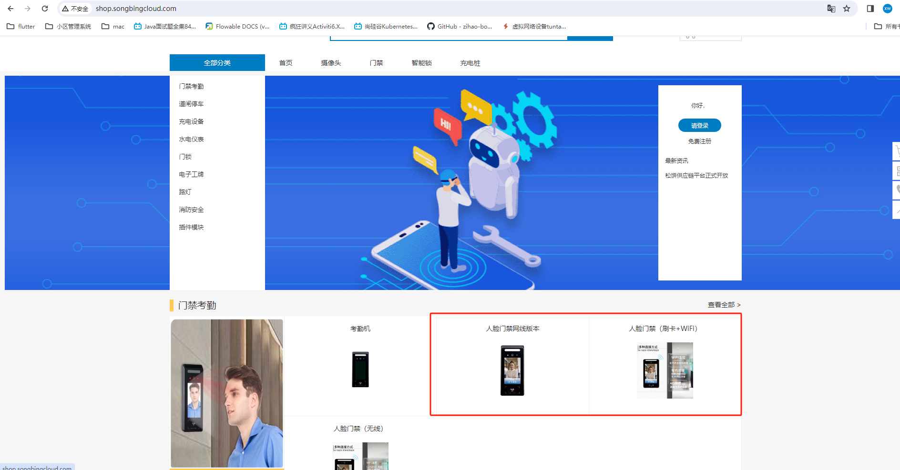
松饼供应链平台：群内vip客户专门为HC物联网设备做的供应链平台，购买的设备可以完全适配HC物联网平台，其他渠道购买的以免不兼容HC物联网平台。

设备配置

2.1、设备联网
首先将设备插入网线用，FaceDemo软件，和客服要。
电脑与考勤机机需要在一个局域网内，即一个IP段192.168.XX.XX
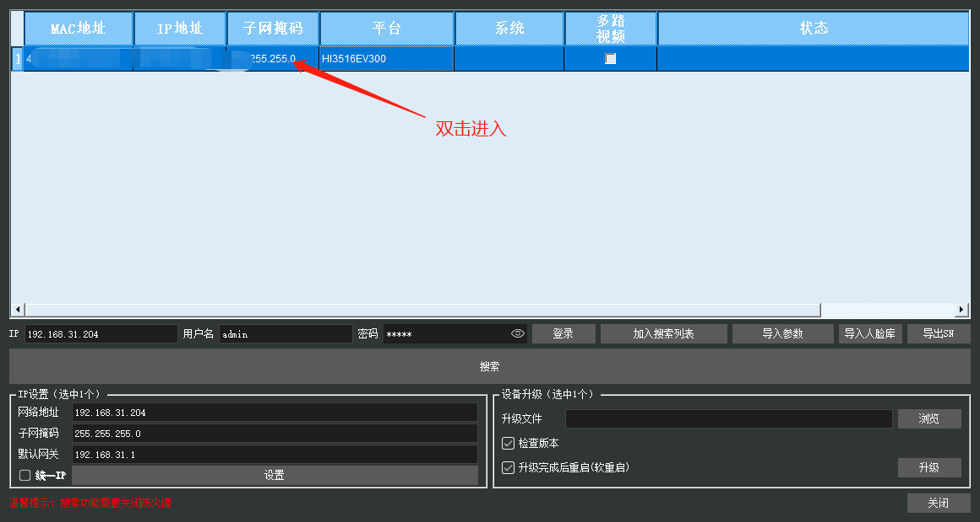
配置闸机控制为（离线模式(相机控制开闸、语言播报)）
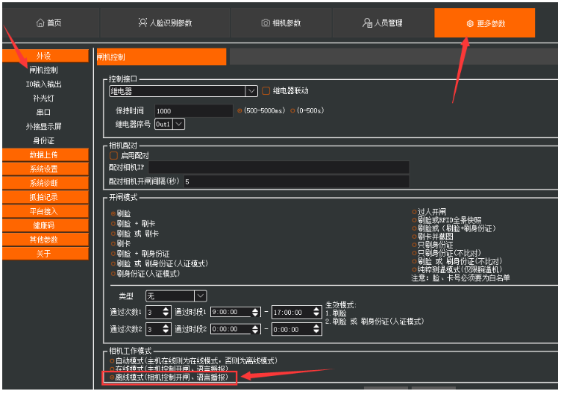

2.2、配置mqtt信息
在设备中配置mqtt信息，设置数据上传， 用户名、密码、topic是固定的。topic自定义头一定要填正确。
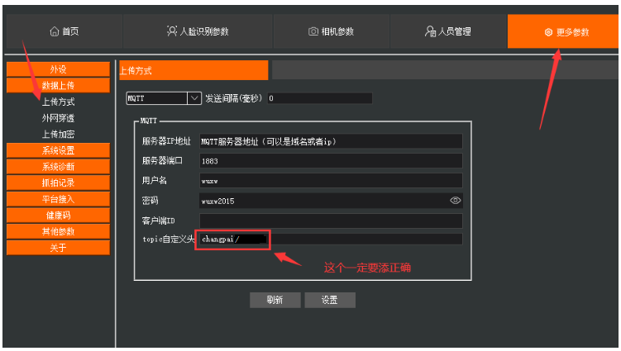
红色框中内容为（全应为小写）： changpai/

考勤机配置完毕。

三、物业系统配置

3.1、添加考勤班组
在物业系统中打开 OA—考勤班组 页面，点击添加，如下图：（如不知道具体填写规范，在添加按钮旁边有个说明文档，内部有详细的说明）
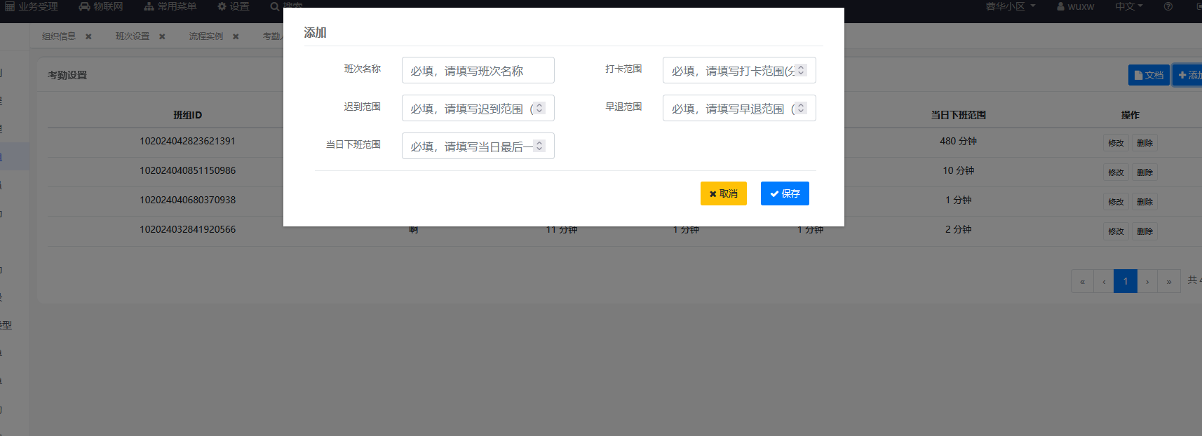

请注意，考勤班组名称和班组ID将会在后续使用到。

3.2、添加考勤人员
添加完考勤班组后，添加考勤人员，如下图：
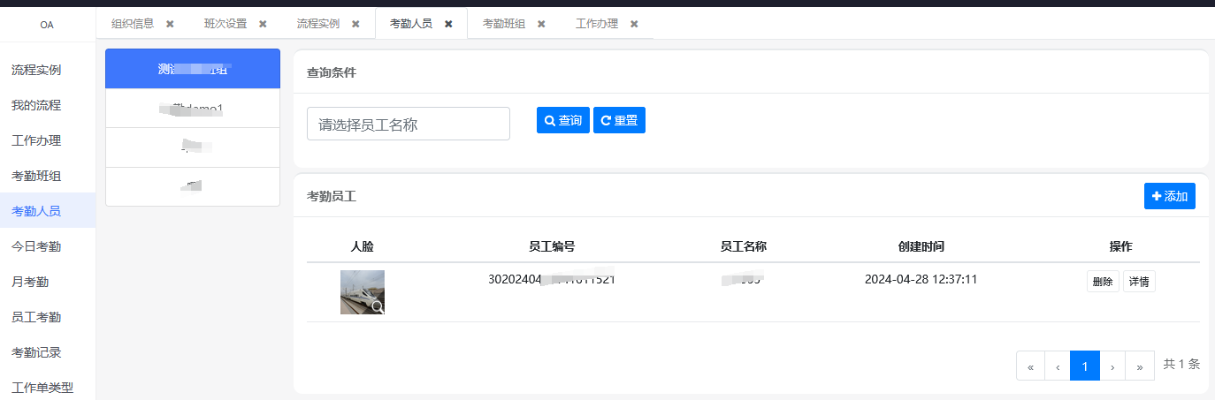
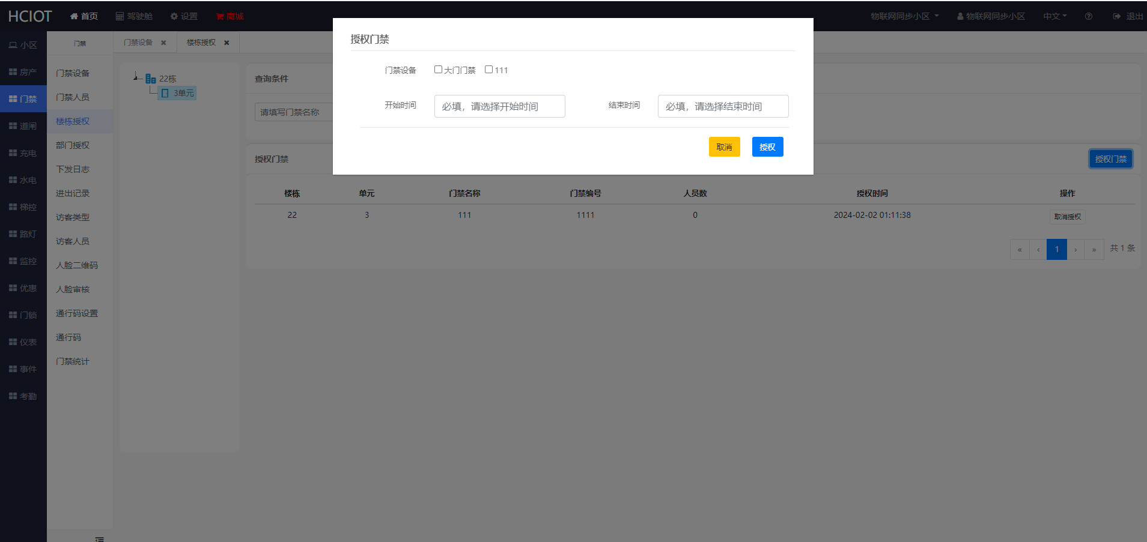

四、物联网系统配置

4.1、添加考勤设备
在物联网系统，考勤-考勤设备 中添加设备，如下图：
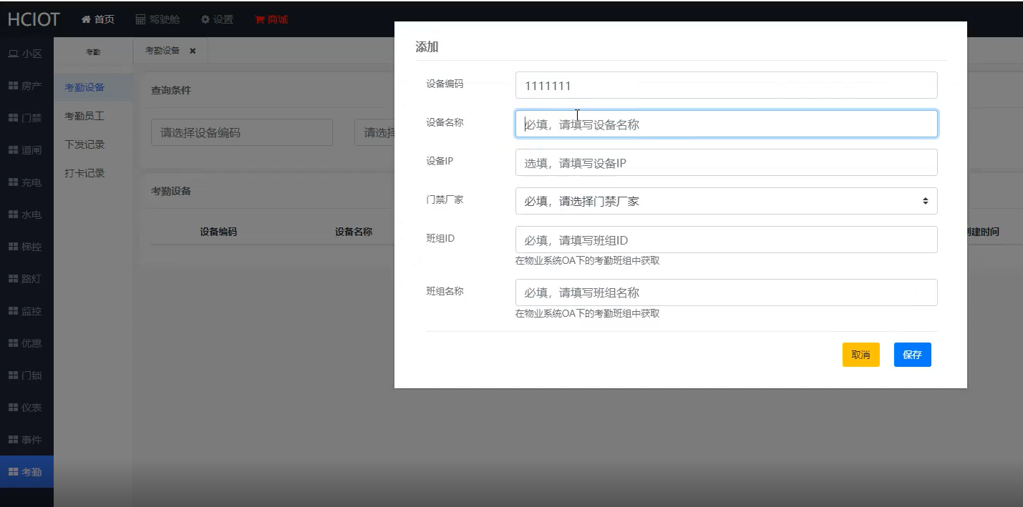
设备编码：考勤机编码：在厂拍设备软件中获取 如下图
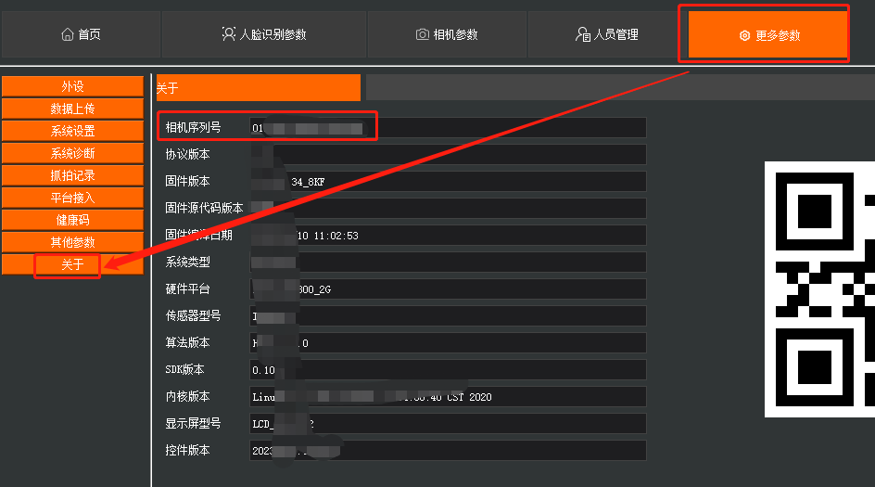

设备IP可以不填；
班组ID和班组名称必填，或者从物业系统获取。
考勤机厂家：选厂拍考勤机

考勤数据查看
如果以上配置正确，则可以在系统中看到相关考勤数据。注意多看看班组 –文档说明，添加班组人员后，需要对人员进行排班，否则无法知晓员工哪些天需要打开，不需要打卡等。
如果您未使用物业系统，则需要再物联网系统中配置考勤人员等信息，如果使用了物业系统，则无需再在物联网系统中配置人员信息



